1. 引言 4

1.1 编写目的 4

1.2 项目背景 4

1.3 报告范围 4

1.4 参考资料 4

2. 系统概述 5

2.1 目标 5

2.2 运行环境 5

2.3 运行环境 5

2.4 系统范围 6

2.5 条件与限制 6

2.6 用户的特点 7

2.7 假定和约束 7

3. 数据描述 8

3.1 静态数据 8

3.1.1用操作系统数据 8

3.2 动态数据 8

3.2.1输入数据 8

3.1.1输出数据 8

3.3 内部生成数据 9

3.4 数据约定 9

3.5 数据库介绍 9

3.6 数据词典 9

4. 功能需求 10

4.1 系统总体架构 10

4.2 用例描述 13

4.3输入输出要求 22

5. 性能需求 23

5.1 数据精确度 23

5.2 时间特性 23

5.3 适应性 23

6. 运行需求 24

6.1 设备要求 24

6.2 网络环境 24

6.3 用户界面 24

6.4 支持软件 26

6.5 控制 26

6.6 接口 27

6.7 故障处理 27

6.8 存储要求 28

6.9 安全保密需求 28

6.10 可用性 28

6.11 可维护性 28

6.12 易用性 28

7. 附录-业务流程 30

7.1 系统业务概览 30

7.2 业务流程描述 30

# 引言

## 编写目的

本文档旨在研究此次软件开发项目云计算概念下的任务发布系统的应用价值与开发可行性。由于软件设计的目的是为了解决实际问题，我们应该对现有的在在线任务发布平台领域已经存在的应用进行充分调研分析之后，从实际应用中总结出这一领域的软件存在的需求有哪些，其中有哪些是已经满足的，有哪些是还需改进的。市场上仍然存在的需求就是我们需要开发的目的。

## 项目背景

1. 项目名称：云计算概念下的任务发布系统
2. 项目的任务提出者：刘旭同、蒋泽楷、崔靖筠
3. 项目的任务开发者：刘旭同、蒋泽楷、崔靖筠
4. 项目用户：PC端用户、移动端用户
5. 实现软件的单位：软件项目管理课程的本设计小组

## 报告范围

本报告将从系统概述、数据描述、功能需求、性能需求运行需求等多个方面对项目的需求规格进行了详细的说明。除此之外，本报告还对系统的各个功能进行了详细的需求分析，包括数据规格、结构等相关内容，为后续的概要设计及详细设计打下基础。报告使用者包括小组成员及可能的后续开发人员。

## 参考资料

N/A

# 系统概述

## 目标

本系统的目标是提供一个功能全面、高效安全的云计算概念下的任务发布系统。

1.本系统通过本地和云端双加密存储的方式保证

数据的安全性，其中在云端以加密数据的形式进行存储，有效的避免了对云服务器的不信任导致的安全隐患。

2.比较同类系统，本系统的响应式页面更符合当下的潮流，美观清晰的界面可以给使用者愉快的体验，以提高使用效率。

## 运行环境

## 运行环境

**开发环境**

**操作系统：**Win 7及以上系统

**支持环境：**Java、阿里云服务器、windowsPC机；

CPU Intel Core i5及以上；内存4G及以上

**数 据 库：**本地MySQL数据库，云端SQLite、Neo4j数据库

**开发工具：**webstrom

**使用环境**

**操作系统：**Windows、Linux、iOS、Android等

**支持环境：**任何可以使用浏览器上网的终端

**数 据 库：**SQLite、Neo4j数据库

**开发工具：**webstrom

## 系统范围

本系统适用于任何可以使用浏览器上网的终端设备。计划首先在小范围内即本组成员等试用，根据反馈信息（如bug等）进一步优化，最后可放到GitHub等开源项目网站上供更多用户下载测试、使用。

## 条件与限制

**经费来源和使用限制：**

本项目没有任何的经费来源。所有的书籍、资料、器材的费用均由小组成员自己负责。硬件设施也有小组成员自行准备，为自己的电脑设备，故也没有使用限制。

**法律和政策方面的限制：**

本项目定位为开源项目，没有商业用途，所以不涉及法律和政策方面的限制。本系统部分资源和材料来自于互联网，如果本软件采用的资料侵犯了他人的权益，本小组将把相关内容删除。

**硬件、软件、运行环境和开发环境的条件和限制：**

项目开发环境为Win10，语言使用HTML、css、Javascript。

数据库：MySQL数据库。

服务器：阿里云。

本项目的软件相关开发环境：在建模阶段使用了StarUML进行UML建模，在编码阶段使用了webstorm实现代码的编写和调试。

硬件、软件、运行环境和开发环境的条件基本上限制较宽松，普通电脑基本能满足要求，如果电脑运行内存能更大一些就更理想了，因为webstorm运行起来对电脑资源的要求还是比较大的，尤其在调试时候。

**可利用的信息和资源：**

互联网上以及相关书籍上有大量与web开发相关的信息和资源，丰富的可利用的信息和资源使得这方面几乎没有限制。

**建议开发软件投入使用的最迟时间：**

2018年6月底

## 用户的特点

本系统适用于任何会使用电脑或手机浏览器的群体。

用户进行简单的安装后，便能快速使用，对任何用户都十分友好，不需要用户有计算机相关的基础理论。

对于维护人员，本系统要求一定的JS的编程能力、web前端开发以及相关数据库方面的知识。

## 假定和约束

### 建议开发软件运行的最短寿命

由于本系统对各环境的版本要求比较宽松，故将本系统的最短寿命设定为三年左右。同时在本软件开发过程中，由于技术上的限制，及要求人为测试等原因，本软件运行的寿命不会很长，本小组规划该软件在三年内能保证不变化。

### 进行系统方案选择比较的期限

期限不予考虑或未知，一方面因为该系统的规模较小，不需要考虑很多种系统方案，另外这也取决于用户，在难以大规模调查用户的情况下，该期限暂时不考虑。

### 建议开发软件投入使用的最迟时间

2018年6月左右

# 数据描述

## 静态数据

## 3.1.1用操作系统数据

时间与日期信息：调用操作系统的当前时间和日期信息，并随操作时间与日期的改变而改变，周期为1秒

### 3.1.2系统内部定义数据

原始系统的数据都为用户输入。

## 动态数据

## 3.2.1输入数据

**用户登录信息：**包括用户名和密码。

**用户注册信息：**包括昵称、头像、联系方式等信息。

**任务描述信息：**包括任务标题、发起人、任务详细描述、赏金等信息。

**关键词信息：**用户输入的查询信息。

## 3.1.1输出数据

**任务状态信息：**包括已发出未开始、已开始、未发出等信息。

**工作台信息：**包括用户当前发布的和接受的任务信息。

**用户个人信息：**包括昵称、头像、联系方式等信息。

**任务列表信息：**包括根据关键词模糊搜索得到的所有任务的信息

## 内部生成数据

网站在运行期间向一个日志模块输出日志信息，所有的日志可以全局地关闭。

## 数据约定

网站进行管理的数据均为字符串型的数据，在逻辑上不限制长度，只要符合Javascript语法的要求即可。

## 数据库介绍

在本口令管理软件中我们选用MySQL数据库，因为它是开源的关系型数据库。

## 数据词典

名字：用户

描述：用户详细信息

定义：用户= 用户名 + 密码 + 性别 + 手机号 + 微信号 + 出生年月日 + 教育信息+用户发布的任务+用户申请的任务

位置：存储在本地数据库中，出现在用户个人中心界面中

名字：任务

描述：一个任务的详细信息

定义：任务 = 任务ID + 任务创建时间 + 任务截止日期 + 任务发起者ID + 任务标题 + 任务详细描述 + 所需技能 + 赏金 + 任务所需人数

位置：存储在本地数据库中，出现在任务详情界面和任务列表界面中

### 影响

#### 对设备的影响

本系统会占用一部分的存储和内存，需要设备装有浏览器且能联网。

#### 对现有软件的影响

本系统对现有软件基本无影响。

#### 对用户的影响

本系统对用户要求不高，会简单使用电脑即可。本系统的界面足够清晰简洁，对用户友好，不需要用户有额外的专业素养。

#### 对系统运行的影响

运行过程会占用部分内存，按照目前市场主流计算机的配置应该不成影响。

#### 对开发环境的影响

对开发环境基本不会产生影响。

#### 对运行环境的影响

对运行环境基本不会产生影响。

#### 对经费支出的影响

项目支出经费较少，几乎可以忽略不计，所以对经费支持影响很少。

# 功能需求

## 系统总体架构

### 系统角色

1. 用户：登录、注册、找回密码、修改个人信息、发布任务、报名任务、审核任务、执行任务、通过任务

2. 管理员：审核用户。

### 顶层功能分解图

任务发布系统

任务发布子系统

任务申请子系统

账户信息管理

发布单个任务

查看当前状态

选择人员

发放赏金

浏览任务

查询任务

申请任务

执行任务

登陆

注册

修改个人信息

### 顶层活动图

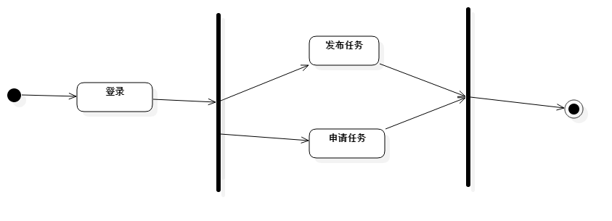

### 用例索引

|  |  |  |  |  |
| --- | --- | --- | --- | --- |
| 顺序号 | 用例编号 | 用例名称 | 业务编号 | 业务名称 |
|  | U01 | 注册 | B01 | 注册管理 |
|  | U02 | 登录 | B02 | 登录管理 |
|  | U03 | 发布任务 | B03 | 发布任务管理 |
|  | U04 | 申请任务 | B04 | 申请任务管理 |
|  | U05 | 开始任务 | B05 | 任务开始管理 |
|  | U06 | 结束任务 | B06 | 结束任务管理 |

## 用例描述

### 用例1/U01注册

|  |  |  |  |  |  |
| --- | --- | --- | --- | --- | --- |
| 用例名称 | 注册 | 用例编号 | U01 | 设计者 | 刘旭同 |
| 对应业务 | 注册管理管理 | 业务编号 | B01 | 调查者 | 刘旭同、蒋泽楷 |
| 用例描述 | 1. 用户输入账号、密码、重复密码、验证码 2. 检查账号名是否已经存在以及是否合法 3. 检查密码复杂度 4. 检查验证码 5. 在数据库中创建该用户条目 6. 完善用户信息 | | | | |
| 触发条件 | 用户当前未登录且点击了“注册”按钮 | | | | |
| 支持文件 |  | | | | |
| 输入 | 用户的信息 | | | | |
| 加工 |  | | | | |
| 输出 | 更新的用户表 | | | | |
| 注意事项 | 验证码应当有一定的防破解能力。应当为用户提供一个“看不清，换一个”的功能。 | | | | |
| 说明/注释 | 暂无 | | | | |

#### 参与角色及权限

1. 用户，创建账户。

2. 本地以及远端存储，用户对其应该有写入权限。

### 用例2/U02登录

|  |  |  |  |  |  |
| --- | --- | --- | --- | --- | --- |
| 用例名称 | 登录 | 用例编号 | U02 | 设计者 | 蒋泽楷 |
| 对应业务 | 登录管理 | 业务编号 | B02 | 调查者 | 蒋泽楷、崔靖筠 |
| 用例描述 | 用户输入账号密码点击登录  1、用户输入账号密码。  2、验证用户账号密码是否一致。  3、读入用户信息和权限。  4、刷新页面 | | | | |
| 触发条件 | 用户点击登录按钮 | | | | |
| 支持文件 | 用户信息数据库文件 | | | | |
| 输入 | 用户的输入信息 | | | | |
| 加工 | 1）系统首先根据输入信息查询数据库，验证账号是否存在，账号密码是否一致  2）后台读取用户信息返回给前端  3）刷新前端页面  4）如果账号密码信息错误则返回用户错误提示 | | | | |
| 输出 | 更新的前端界面 | | | | |
| 注意事项 | 且系统对于错误输入、网络超时等问题要有足够的鲁棒性 | | | | |
| 说明/注释 | 暂无 | | | | |

#### 参与角色及权限

1. 用户；

2. 本地以及远端存储，用户对其应该有读权限。

### 用例3/U03发布任务

|  |  |  |  |  |  |
| --- | --- | --- | --- | --- | --- |
| 用例名称 | 发布任务 | 用例编号 | U03 | 设计者 | 崔靖筠 |
| 对应业务 | 任务发布管理 | 业务编号 | B03 | 调查者 | 崔靖筠、刘旭同 |
| 用例描述 | 用户选择创建一个新任务  1、用户选择创建新任务按钮  2、用户填写任务表单  3、用户提交表单  4、数据库创建一个新的任务条目  5、更新数据库的用户表  6、更新前端页面 | | | | |
| 触发条件 | 用户点击创建新任务按钮且用户处在登录状态。 | | | | |
| 支持文件 | 无 | | | | |
| 输入 | 用户的输入 | | | | |
| 加工 | 1）系统根据用户输入的表单插入一个新任务到任务表  2）系统根据用户的输入更新用户状态信息。  3）后台向前端传数据更新前端页面 | | | | |
| 输出 | 一个新的任务表和新的用户表 | | | | |
| 注意事项 | 当用户未登录时不可以创建新任务，应当跳转到登录页面。 | | | | |
| 说明/注释 | 暂无 | | | | |

#### 参与角色及权限

1. 用户。

2. 本地以及远端存储，用户对其应该有写入权限。

### 用例4/U04申请任务

|  |  |  |  |  |  |
| --- | --- | --- | --- | --- | --- |
| 用例名称 | 申请任务 | 用例编号 | U04 | 设计者 | 崔靖筠 |
| 对应业务 | 任务申请管理 | 业务编号 | B04 | 调查者 | 崔靖筠、蒋泽楷 |
| 用例描述 | 用户可以浏览、搜索任务，查看任务详情，最终选择申请一个任务。  1）用户进入任务列表页面  2）系统从后端读任务表，加载到前端  3）用户选择一个任务，点击“申请任务”  4）系统更新任务状态  5）系统更新用户状态 | | | | |
| 触发条件 | 用户点击展示按钮 | | | | |
| 支持文件 | 任务表、用户表 | | | | |
| 输入 | 用户的申请提交button | | | | |
| 加工 | 1. 系统根据用户的提交信息，修改任务状态信息。 2. 系统根据用户的提交信息，修改用户状态信息。   2）系统根据用户的输入，刷新用户工作台页面。  3）系统根据用户的输入，刷新任务列表页面和任务详情页面。 | | | | |
| 输出 | 一个新的KDBX文件 | | | | |
| 注意事项 | 如果用户已经申请了该任务，则该任务不可被该用户重复申请。已经开始的任务和已经完成的任务不能被申请。 | | | | |
| 说明/注释 | 暂无 | | | | |

#### 参与角色及权限

1. 用户。

2. 本地以及远端存储，用户对其应该有写入权限（但是用户没有删除的权限）。

### 用例5/U05开始任务

|  |  |  |  |  |  |
| --- | --- | --- | --- | --- | --- |
| 用例名称 | 开始任务 | 用例编号 | U05 | 设计者 | 刘旭同 |
| 对应业务 | 开始任务管理 | 业务编号 | B05 | 调查者 | 刘旭同、崔靖筠 |
| 用例描述 | 用户勾选参与者，确定每个参与者的佣金，点击开始任务。  1）用户查看任务当前状态  2）用户勾选任务参与者，确定每个参与者的佣金  3）用户点击开始任务  4）系统刷新任务状态  5）系统刷新用户状态信息 | | | | |
| 触发条件 | 用户点击开始任务按钮 | | | | |
| 支持文件 | 任务表、用户表 | | | | |
| 输入 | 用户点击的开始任务按钮 | | | | |
| 加工 | 1）系统读入任务表中的当前申请人信息  2）系统根据用户勾选的申请人信息和佣金更新中标申请者的任务状态信息和落选申请者的任务状态信息。  3）系统更新的对应的页面 | | | | |
| 输出 | 更新的任务表、用户表 | | | | |
| 注意事项 | 暂无 | | | | |
| 说明/注释 | 暂无 | | | | |

#### 参与角色及权限

1. 用户。

2. 本地存储。对应的进程应该有读写本地的配置文件的权限。

### 用例6/U06结束任务

|  |  |  |  |  |  |
| --- | --- | --- | --- | --- | --- |
| 用例名称 | 结束任务 | 用例编号 | U06 | 设计者 | 蒋泽楷 |
| 对应业务 | 任务结束管理 | 业务编号 | B06 | 调查者 | 蒋泽楷、刘旭同 |
| 用例描述 | 用户查看任务完成情况，在所有中标者完成任务后点击结束任务按钮  1）用户查看任务完成情况  2）用户点击“结束任务”按钮  3）用户向任务参与者发放佣金  4）任务参与者确认收到佣金  5）系统更新任务状态，变为“已完成”，更新双方用户的工作台页面 | | | | |
| 触发条件 | 用户点击“结束任务”按钮 | | | | |
| 支持文件 | 数据库文件 | | | | |
| 输入 | 用户点击按钮 | | | | |
| 加工 | 1）系统读入数据库文件中的任务信息  2）系统根据用户原定的佣金提示用户进行支付  3）系统检测参与者是否收到佣金  4）系统更新任务表中任务的状态信息  5）系统更新前端页面 | | | | |
| 输出 | 更新的前端 | | | | |
| 注意事项 | 对于无法立即应用的配置信息，比如默认的主口令策略等，系统应设置相应的全局标志，以便在下次需要使用这些设置的时候能按照最新的设置进行工作 | | | | |
| 说明/注释 | 暂无 | | | | |

#### 参与角色及权限

1. 用户。

2. 本地存储。对应的进程应该有读写本地的数据库文件的权限。

## 4.3输入输出要求

软件管理的每个口令项均为类似键值对的数据结构，它们的数据类型均为可变长度的字符串类型，字符串的长度在逻辑上没有限制，只要符合Javascript语法的要求即可。

# 性能需求

## 数据精确度

由于此系统处理的都是字符数据，不存在数值计算中的精确度问题。也就是说，本软件中的任何数据由于不涉及到算术运算，对其基本操作只有字符串的编辑以及增加、删除等，因此不存在数据精确性问题。

## 时间特性

### 响应时间

在打开应用包括登录过程中，响应时间取决于电脑的响应速度，一般控制在三秒以内。

### 更新处理时间

更新处理主要通过数据库来处理，处理时间取决于数据库服务器的响应处理速度，一般可控制在1秒以内。

### 数据转换与传输时间

本系统在云端存储口令及其相关信息，云端数据库为Dropbox、Google Drive和OneDrive等，传输时间一般可控制在1秒之内。

## 适应性

本系统是B-S架构，对系统无特定的设置环境，对于服务器的版本也无具体的限制。本系统灵活性较好。

# 运行需求

## 设备要求

对于设备无特殊要求，普通个人电脑或移动设备即可。

## 用户界面

网站首页如下图所示，对网站功能、应用场景、金牌雇员进行了介绍，可以跳转到登录、注册、任务大厅、发布任务页面。

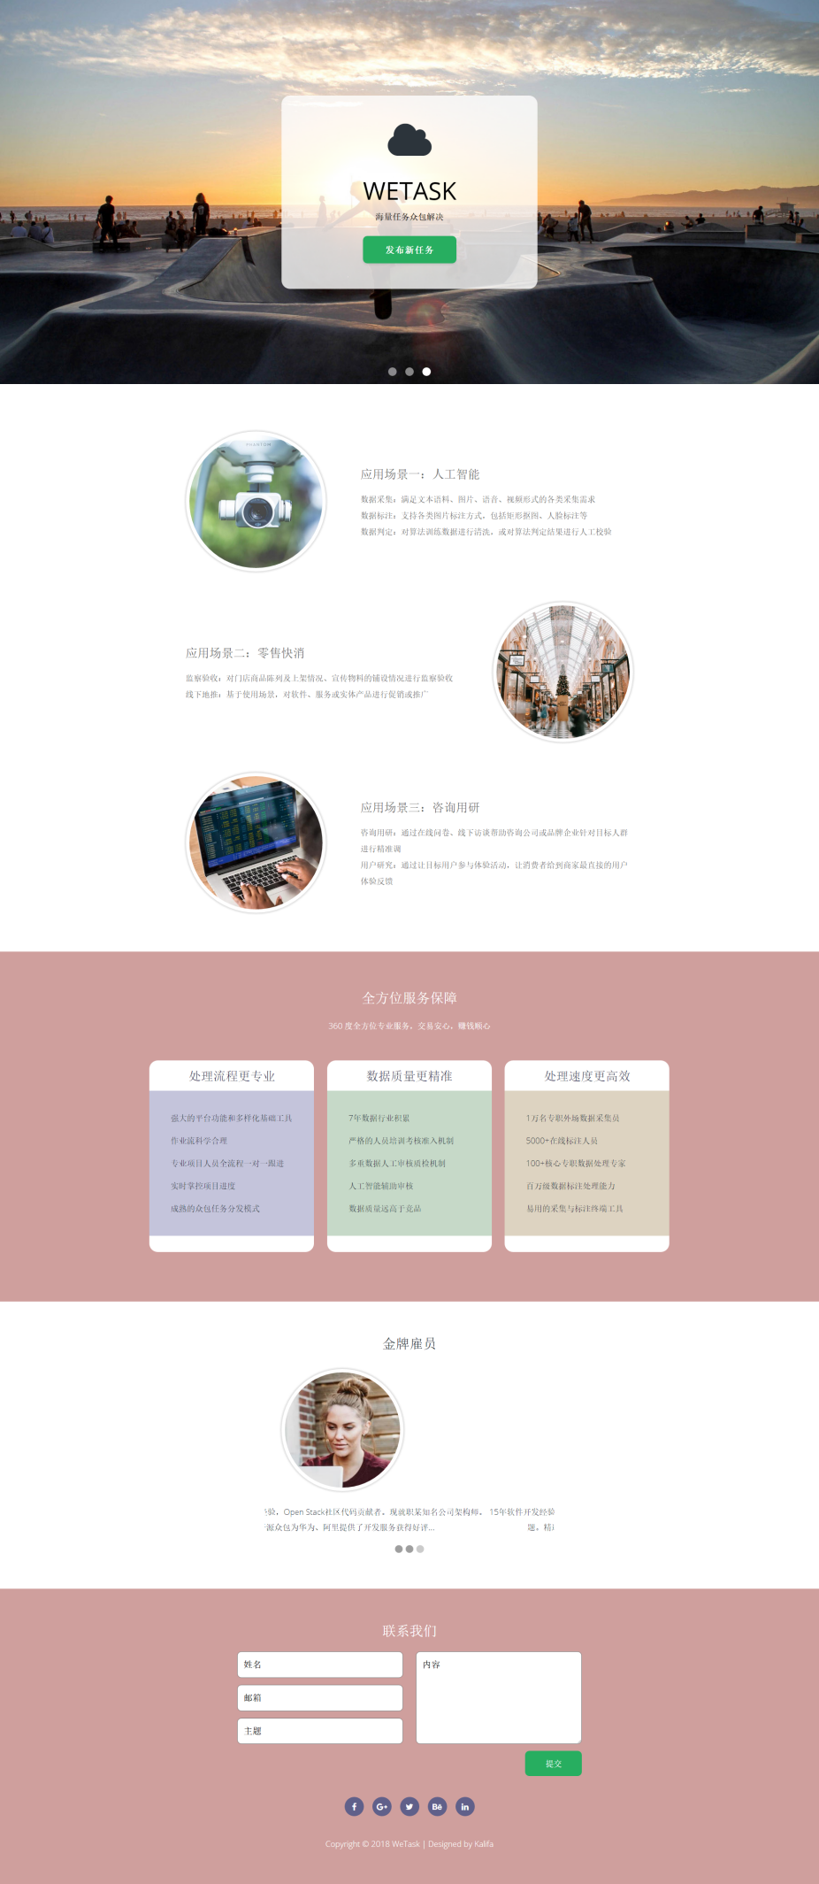

登录、注册界面如下图所示，在登录界面内可以输入账号密码进行登录。注册界面可以进行注册。

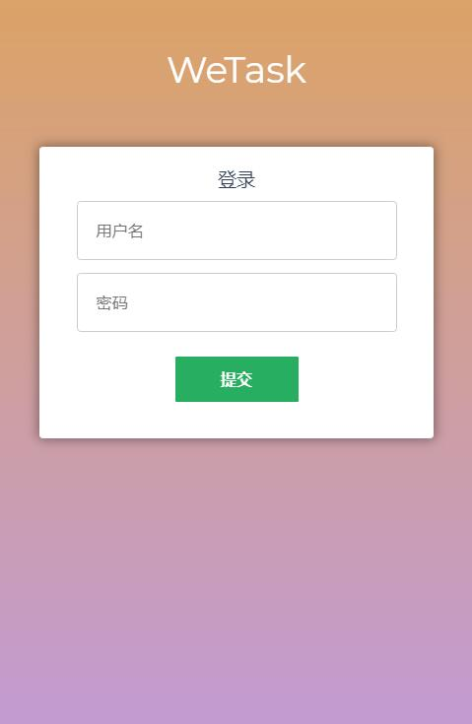 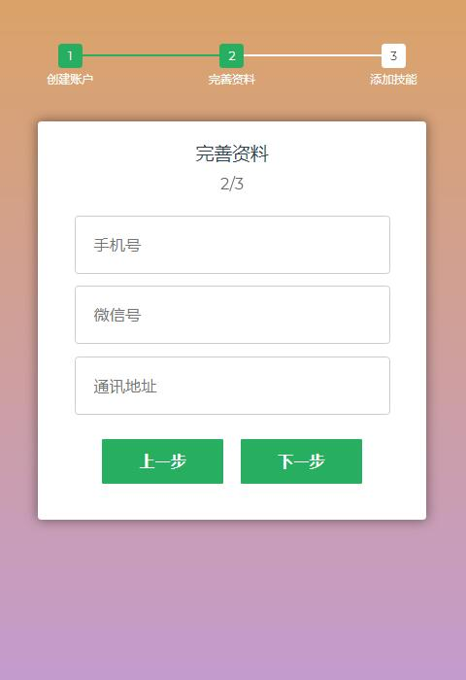

## 控制

系统控制由用户通过键盘和鼠标输入信息。在控制方面并没有太大的要求和限制，而发出控制信号来源的无疑就是用户。

## 接口

### 硬件接口

暂无。

### 软件接口

与操作系统：通过函数调用操作系统的系统时间

与MySQL：通过连接数据库，实现对数据的存储、查询等操作。

与myEclipse：本系统基于webstorm进行开发和调试。

## 故障处理

|  |  |  |  |
| --- | --- | --- | --- |
| **故障原因** | **含义** | **后果** | **处理要求** |
| 用户名为空 | 登录时未填写用户名 | 弹窗提醒 | 输入用户名 |
| 密码为空 | 登录时未填写密码 | 弹窗提醒 | 输入密码 |
| 验证码为空 | 登录时未填写验证码 | 弹窗提醒 | 输入验证码 |
| 用户名不存在 | 输入的用户名不存在 | 弹窗提醒 | 重新输入用户名 |
| 密码错误 | 用户名存在但密码错误 | 弹窗提醒 | 重新输入用户名、密码 |
| 验证码错误 | 验证码输入错误 | 弹窗提醒 | 点击验证码，修改验证码 |
| 弹窗提醒 | 填写名称 |
| 弹窗提醒 | 填写地址 |
| 弹窗提醒 | 填写电话 |
| 弹窗提醒 | 重新填写不同的名称 |
| 密码不同 |  | 弹窗提醒 | 重设密码 |

## 存储要求

本软件对于所有口令的存储都以.sql格式统一存储。其文件格式的详细说明在概要设计阶段的数据库规格说明书中有所体现。文件的具体存储结构取决于所在操作系统的文件系统设计，但是大多数文件系统都采用分段链式存储，存取时间应该和文件大小呈线性关系。

## 安全保密需求

本系统涉及到登录、钱财等信息，属于保密信息，需要一定的安全机制来保证这些信息不被泄漏。计划对密码进行MD5加密，并在系统中在用户管理时要求对更改的用户设置明确的权限。

## 可用性

对于本系统，并不需要时时刻刻保证其处于运行状态。

## 可维护性

本系统的编码应严格遵守JavaScript编程规范，若没有遵守，请注明原因，对于重要的、难懂的代码应给以注释，以方便维护；函数之间的调用深度不超过3层，循环层次不超过5层，对于循环层次应进行前后注释，以方便理解，具体参考JavaScript编程规范。

## 易用性

系统界面的设计应当着重于易于使用，功能清晰，层次不宜太深（不超过三层），操作简单，良好的界面设计给用户带来良好的体验，对于用户几乎不需要经过培训就能够明白系统所具备的功能，并熟练掌握系统的使用。对于用户的一些操作，若等待响应时间较长，应给予采用诸如Javascript等异步通信技术。提供用户错误信息反馈界面，如错误和异常的反馈等。